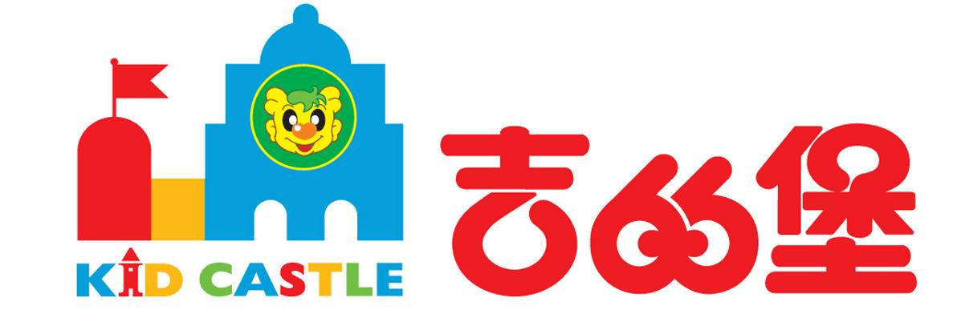
关于吉的堡双语智优幼儿园综合督导评估的报告
2010年5月21日，天宁区教育督导室组织评估组，对常州市吉的堡双语智优幼儿园进行了区级综合督导评估。按照评估要求，通过察看幼儿园园舍环境，观看晨间活动、早操，观摩教学活动、游戏活动，听取园长汇报，现场观摩幼儿园教研活动，访谈教师，查阅资料等形式，基本了解了相关情况，经评估组协商，严格对照《江苏省优质幼儿园评估标准》，现形成如下评估报告：
总体印象：常州市吉的堡双语智优幼儿园座落在天宁区椿桂坊83号，幼儿园现有幼儿286名，开设13个班级。该园采用小班化的教学模式，能严格控制班容量，每班两教一保，师生比达1：5，利于班级管理，保证了班级各项工作有序开展。
该园于2007年创建江苏省优质幼儿园以来，在“彰显特色、追求卓越、科学发展”的办园理念引领下，不断开拓进取，分别获“市绿色幼儿园”、“2008-2009年度全国吉的堡系统最积极校园”等荣誉称号。
主要成绩
一、保教队伍
全园共有教职员工62人，其中正、副园长具备学前教育专业大专以上学历，并参加园长任职资格培训，专任教师28人，均具备幼儿教师资格，大专以上学历达100%。保健老师具备医药专业本科学历，保育员参加幼儿园上岗培训。幼儿园高级教师3名，一级教师18人。市教坛新秀1名。
该园坚持“人文管理，科学发展”的策略，加大教职员工队伍的思想建设，强化“教书育人，为人师表”的规范意识，营造“和谐、温馨”的文化氛围。注重内涵发展，强化队伍建设。从言行入手，制定和完善了《教师工作规范》、《教工文明行为<十要十不要>》、《教工文明语言<十应十忌>》，较好地调动了广大教职员工的积极性。
幼儿园还能够重视教师学历提高和专业发展培训，要求每个教师制定发展规划，现有8名教师获得了育婴师资格证，5名教师获得了奥尔夫音乐教育骨干教师中级培训结业证书。采取请专家来园讲座和辅导等多种形式的教师培训，提高教师的专业水平。该园还重视教科研工作，参加了“十一·五”重点课题《学前双语教育师资培训研究》和《中国奥尔夫音乐教育实践研究》，经过几年有效的课题研究与实施，教师的观察、分析、反思、总结、研究能力也得到了大幅度的提高，并取得了一定收获，教师论文多篇发表和获奖，教学活动得到专家的好评。
二、办园条件
该园现有幼儿286名，全园占地面积2360.5平方米，建筑面积2543平方米，绿化面积550.5平方米，户外活动场地1845.98平方米。幼儿园能不断改善办园条件，优化育人环境，在现有园舍的基础上，每年有一定的资金投入设施设备的更新和园舍的维修改造。近几年分别对食堂、厕所、托班活动室和多功能活动室及行政接待室、葡萄架等进行改造；雪灾雨棚重建；对部分外墙粉刷，围墙、花台、屋面等进行维修；全园监控更新升级，同时重新建立幼儿电脑室，新添13台15寸液晶电脑；引进20兆光纤，在园内建立局域网，开辟“宝宝在线”平台，添置幼儿大型攀登器械，部分桌椅、小床、玩具等，两年共投入60多万元，为保教工作提供了一定的保障。
三、安全卫生
该园能坚持将幼儿的生命安全与健康放在首位，时刻牢记“安全重于泰山”，努力为幼儿创设安全的学习生活环境，防患于未然。首先能根据不同年龄幼儿的生理、心理特点明确保育目标，提倡保教一体化。保健老师能坚持深入第一线检查指导卫生保健工作，同时做好托小班教师和保育员各类制度健全，定期开展专题培训，提高托小班保育工作的质量，保证幼儿各项指标均达标。在接受区疾控中心随机抽查中，合格率均为100%。
其次严格把好入园的第一关，坚持做好一日三检（晨检、午检和起床后检查），在H1N1流感期间，幼儿出勤率均在90％以上，本学期无一例手足口病发生。
再次能把好门卫保安管理关，坚持幼儿及家长入（出）园时刷卡制度，强化校车人员的安全意识，定期对幼儿用车进行安全检查及维护，做到校车台帐资料齐全，确保幼儿的生命不受损伤。同时抓好食品质量安全，保证餐点安全、卫生。定期对教职员工和幼儿进行安全教育，开展各类安全教育活动，提高幼儿自我保护的意识与能力。
四、保教水平
该园能以“快乐游戏、健康成长”新理念为引领，不断向着优质教学的方向努力。一日活动安排合理，课堂教学、晨间游戏、户外体育活动及丰富多彩的游戏活动渗透在一日活动之中。
能注重积累教学活动，尝试使用“主题课程资源包”这一形式，初步形成幼儿园的资源库，为幼儿园的课程园本化打下了基础。
能注重利用本地区自然、社会、文化等教育资源，提高课堂教育活动效益。组织开展安全防范知识宣传和参观认识消防车和一些消防设施、地震测试工作室和地震测试仪器展馆等活动，告诉孩子们一些应急措施和逃生技能，使保教水平不断提高。
五、管理绩效
该园能认真贯彻《幼儿园管理条例》、《幼儿园工作规程》和《幼儿园教育指导纲要（试行）》，通过双语教育特色活动开展，幼儿对学习双语活动的兴趣更浓了，特色进一步显现。近几年在星星火炬全国总决赛中该园先后有多名幼儿去北京参加总决赛，有4名幼儿获的幼儿组金奖、3名银奖、8名铜奖，更可喜的是2009年有1名幼儿获得了特金奖。09年在区“大班幼儿讲故事”比赛中有2名幼儿获得一等奖。
同时该园能重视家园联系工作，采用多种机动灵活的方式与家长进行沟通、交流，构建了和谐的家园关系。在甲型H1N1流感高发期间，通过向家长发放《告家长书》、板报宣传、网站宣传等途径，宣传流感预防知识，并向家长发放《幼儿体温观察表》，让家长配合观察幼儿的身体状况，高峰期所采取的量体温、控制家长随意进出幼儿园等措施，都得到了家长的理解和支持。该园还开通“宝宝在线”网络平台，使幼儿园的工作更透明，让家长多渠道地了解幼儿园的工作，形成有利于幼儿成长的良好环境，社会和家长对幼儿园的保教质量更加满意。
存在的问题及建议
1．加强教师队伍建设，提高五级梯队培养。由于教师队伍年轻，经验不足、积淀不够，要加快骨干教师培养的力度；加强保育员上岗前培训，考试合格园方为其出具培训合格证；继续加强新纲要理念学习，在新教师不断增加过程中，不仅要加强园本专业培训，更要落实新纲要理念，进一步提高园本教研活动质量，对园本课程不断整理、完善。
2．继续增加投入，不断改善办园条件。由于外部环境限制，幼儿人均用地不能达到要求，部分教室缺少配套卫生间，幼儿园应该在现有的基础上，及时更新教室设备、粉刷墙面；进一步改造幼儿厨房设施设备。
3．继续加强幼儿园安全管理。积极与社区联络协调增设消防安全通道；继续做好校车车辆检查，坚持做好接送幼儿记录，保证安全通道畅通无阻。
评估结果：根据评估组评定吉的堡双语智优幼儿园综合督导评估等第为：优秀

天宁区人民政府教育督导室
2010年6月

